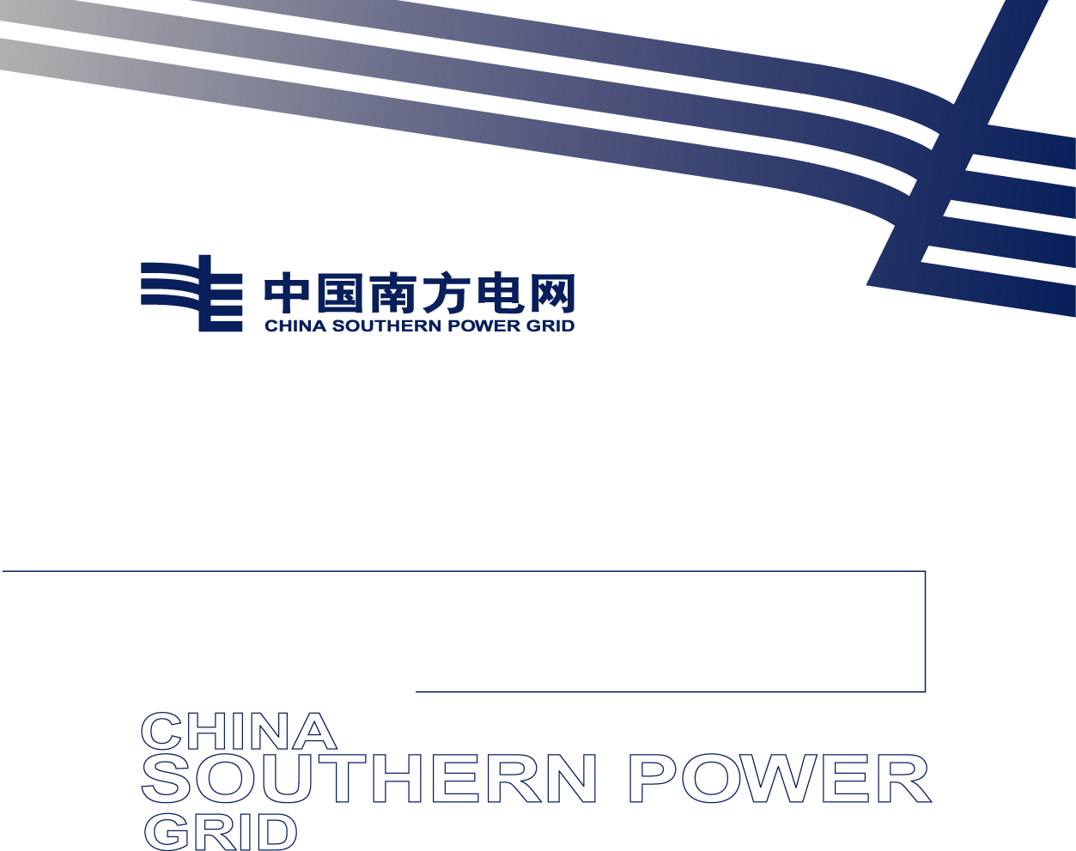

云南电力试验研究院（集团）有限公司2025年车辆定点洗车、内饰清洗技术规范书

云南电力试验研究院（集团）有限公司综合服务中心
2025年12月

一、服务范围

本服务规范书适用于云南电力试验研究院（集团）有限公司2025年车辆定点洗车及内饰清洗服务。服务涵盖云南电力试验研究院（集团）有限公司自有和长租各类小型客车、轿车、SUV等车辆类型。

二、服务期限及服务地点要求

1.服务期限：合同签订之日起1年

2.洗车场应以云南电力试验研究院（集团）有限公司坐落位置（昆明市经济技术开发区云大西路105号云电科技园）为中心，半径5公里以内。

三、洗车服务规范

（一）外观清洗流程

预洗：使用专业的高压水枪，将车辆表面的泥沙、灰尘进行初步冲洗，水压适中，避免损伤车漆，重点冲洗车辆底部、轮胎、轮穀及车身下部易积尘区域。.

泡沫洗车：将洗车专用的高泡洗车液按照规定比例与水混合后，均匀喷洒在车辆表面，使用柔软的洗车海绵或拖把，按照从上到下、从前到后的顺序轻轻擦拭车身，确保车身每个部位都被泡沫覆盖并得到有效清洁。
3.细节清洗：针对车辆的进气格栅、车牌、后视镜、车门把手、车身装饰条等细节部位，使用小毛刷或软布配合洗车液进行细致清洗，去除污垢和杂质。

高压冲洗：再次使用高压水枪，将车身表面的泡沫及污垢彻底冲洗干净，确保无残留洗车液，水枪喷头与车身保持适当距离，呈一定角度冲洗，以保证清洗效果且不损伤车漆。
5.擦干：使用干净、柔软且吸水性强的专用洗车毛巾或麂皮布，按照先车顶、后车身侧面、再前后保险杠及车身下部的顺序，将车身表面的水分擦干，避免在擦干过程中产生划痕。对于车辆玻璃，使用专用的玻璃刮水器配合毛巾擦干，确保玻璃清洁透明，无水印和污渍。

洗车质量标准
1.车身表面无泥沙、灰尘、污垢、鸟屎、树胶等明显污渍残留，车漆色泽光亮。

2.车窗玻璃、后视镜、前后大灯等部位清洁透明，无水渍、指纹、污渍等影响视线的残留。
3.轮胎及轮穀表面干净整洁，无泥土、刹车粉尘等污垢，轮胎侧壁可适当上光护理，呈现自然光泽。
4.车辆底部及轮拱内无大块泥沙和污垢堆积，排水孔畅通无阻，无杂物堵塞。

四、内饰清洗服务规范

（一）内饰清洗流程
1.内饰吸尘：使用车载吸尘器或专业的工业吸尘器，对车辆内饰的各个部位进行全面吸尘，包括座椅表面及缝隙、地毯、脚垫、中控台、车门内饰板、后备箱等区域，确保无灰尘、杂物残留。对于难以吸除的污垢，可先使用小毛刷进行松动处理后再吸尘。

2.座椅清洁：根据座椅材质的不同采用相应的清洁方法。织物座椅可使用专用的织物清洁剂，将清洁剂适量喷洒在座椅表面，然后用软毛刷轻轻刷洗，去除污渍后用干净毛巾吸干水分；真皮座椅则使用专用的真皮清洁剂，先将清洁剂涂抹在座椅表面，用柔软的海绵或毛巾轻轻擦拭，清洁后使用真皮护理剂进行护理，保持皮革的柔软和光泽，避免清洁剂残留导致皮革老化、开裂。

3.仪表盘及中控台清洁：使用微湿的软布轻轻擦拭仪表盘、中控台表面，去除灰尘和污渍，对于按键、旋钮、出风口等细节部位，可使用小毛刷或棉签配合清洁剂进行清洁，确保无灰尘堆积，操作灵活自如。清洁过程中避免清洁剂接触电子设备和显示屏，防止短路或损坏。
4.车门内饰板清洁：用软布蘸取适量清洁剂，对车门内饰板进行擦拭，包括扶手、储物格、车窗升降按钮等部位，去除污渍和指纹，对于织物或皮革材质的内饰板，按照相应的清洁护理方法进行处理，确保内饰板干净整洁，无异味。
5.地毯及脚垫清洁：取出脚垫，用高压水枪冲洗或专用的地毯清洗机进行清洗，去除污垢后晾干；对于车内地毯，先使用吸尘器吸尘，然后用适量的地毯清洁剂喷洒在污渍处，用软毛刷轻轻刷洗，最后用干净毛巾吸干水分，必要时可使用吹风机加速干燥，防止地毯发霉、异味产生。

（二）内饰清洗质量标准
1.车内无异味。
2.座椅表面干净整洁，无污渍、汗渍、食物残渣等残留，织物座椅无明显色差，真皮座椅皮质柔软有光泽，无划痕、磨损、褪色现象。
3.仪表盘、中控台、车门内饰板等部位清洁光亮，无灰尘、指纹、污渍，按键、旋钮操作灵活，标识清晰可读。
4.地毯及脚垫干净无污垢，干燥无潮湿感，安装平整牢固，无移位、卷曲现象。
5.车内储物格、杯架等部位清洁无杂物，后备箱整洁有序，无垃圾、污渍残留。

五、安全要求

1.在洗车及内饰清洗作业过程中，工作人员应严格遵守安全操作规程，正确使用各种工具和设备，防止发生触电、烫伤、滑倒等安全事故。

2.对于车辆的电子设备、发动机舱等敏感部位，在清洁时应采取必要的防护措施，避免因进水或接触清洁剂而导致短路、损坏等问题，确保车辆在清洗后能够正常运行。

六、服务监督与考核
1．委托单位有权对服务单位的车辆清洗及内饰清洗服务质量、服务时间、服务态度等进行监督检查，服务单位应积极配合委托单位的监督工作，如实提供相关服务记录和资料。
2．委托单位对服务单位的服务进行考核评价，考核内容包括但不限于清洗质量达标率、服务及时性、客户投诉率等指标，根据考核结果对服务单位进行奖惩，如发现服务质量不达标或存在其他违约行为，委托单位有权要求服务单位限期整改，整改仍不合格的可终止服务合同，并追究服务单位的违约责任。

